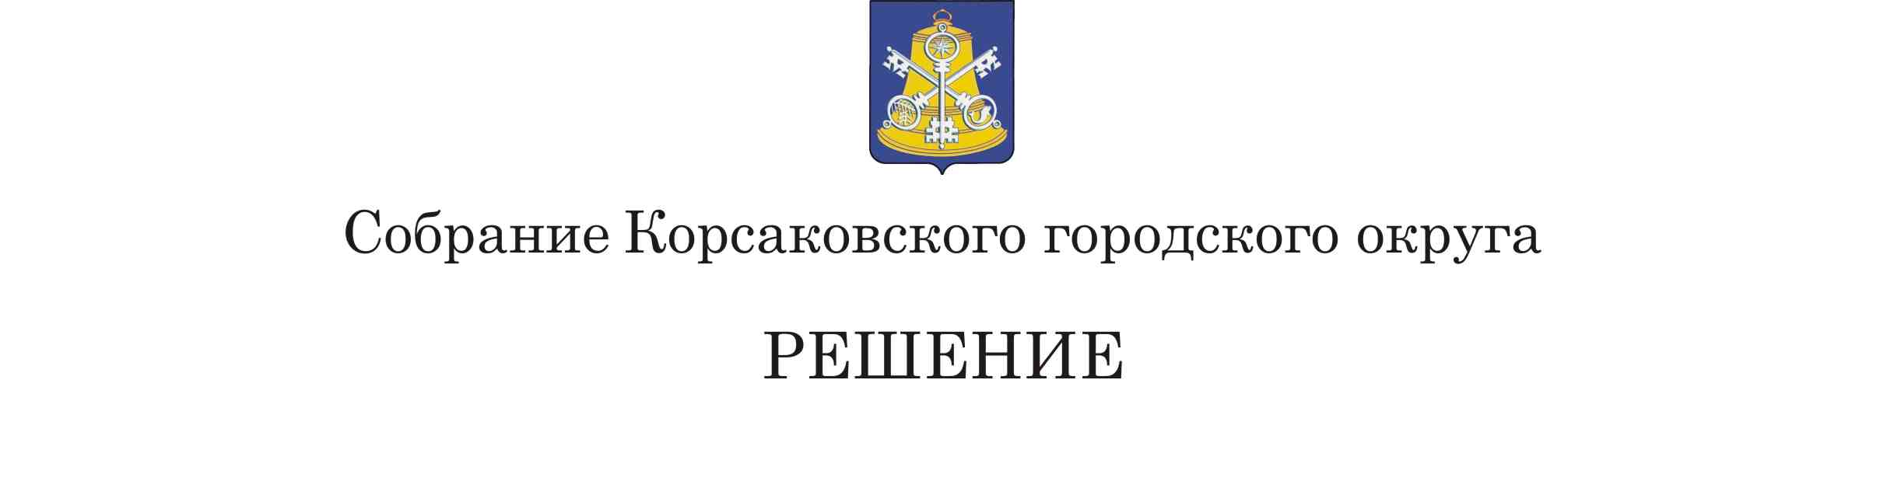
Принято______________ № _________

на__________ заседании 6 - го созыва

О внесении изменений в Устав муниципального образования «Корсаковский городской округ» Сахалинской области

В соответствии со статьями 35, 43, 44 Федерального закона от 06.10.2003 № 131-ФЗ «Об общих принципах организации местного самоуправления в Российской Федерации» Собрание РЕШИЛО:
1. Внести в Устав муниципального образования «Корсаковский городской округ» Сахалинской области (далее – Устав) следующие изменения:
1.1. Пункт 2 части 8 статьи 28 Устава дополнить предложением следующего содержания:
«Отдельные работники отдела могут осуществлять свои должностные полномочия не являясь муниципальными служащими.».
2. Направить настоящее решение на государственную регистрацию в установленном Законом порядке.
3. После государственной регистрации опубликовать настоящее решение в газете «Восход».

Председатель Собрания
Корсаковского городского округа Л.Д. Хмыз

Мэр

Корсаковского городского округа А.В. Ивашов

